

**文本來源：****114年5月20日第9版(兒童)**

**114年5月23日第8、10版**

**(兒童、文藝)**

**多文本讀報學習單（試題篇）**

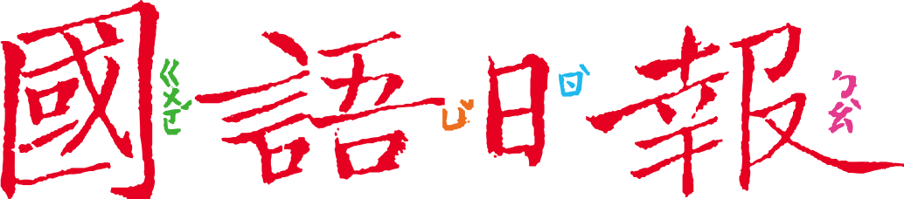

**班級：　　　座號：　　　姓名：**

**每個人幾乎都有「找東西」的經驗，明明那樣東西不久前還在，怎麼這下卻找不著了！這個經驗可不好受，這次我們要透過三篇文章，反思如何解決生活中「東西不見了」的困擾。**

**🕮任務一：東西不見真難受**

閱讀5月20日第9版〈板凳的下落〉和5月23日第8版〈每個東西都有家〉，回答以下問題：

1. 找出文中描述「東西不見」時狀態的句子，並記錄下來。

| 文章 | 「東西不見」時的情緒或狀態語句 |
| --- | --- |
| 板凳的下落 | * 媽媽突然（ ）：「誰拿走了我的藍色板凳？」 * 我們把整個辦公室和客廳（ ），還是一無所獲 |
| 每個東西都有家 | * 我是個（ ）的小迷糊，常常因為找不到東西而（ ） * 遍尋不著水壺的（ ）幾乎將我淹沒，媽媽看我（ ）…… |

1. 從上面的句子中歸納，東西不見時出現了哪些情緒？（複選）

□好奇 □無奈 □興奮 □煩惱

□恐懼 □焦慮 □失望 □平靜

1. 除了上述選項，你還想到什麼情緒？說說看。

**🕮任務二：代價分析**

1. 從【任務一】的兩篇文章中，發現小小的東西不見，卻要付出不小的代價！想一想，文章中因為「東西不見」，作者及家人「失去」了什麼？以下是彤彤整理的表格，你看得出失去的是什麼嗎？

|  |  |  |  |
| --- | --- | --- | --- |
| 板凳的下落 | 找遍辦公室和客廳 | 花錢買新板凳 | 焦慮、無奈、失望 |
| 每個東西都有家 | 找水壺的時間 | 後來找到了 | 焦慮、慌張、煩惱 |

|  |  |  |
| --- | --- | --- |
| 時鐘 以實心填滿失去了（ ） | 飛起來的錢 以實心填滿失去了（ ） | 困惑的臉部輪廓 以實心填滿失去了（ ） |

1. 除了彤彤分析的三種代價，你還想到什麼可能會失去的？說說看。
2. 從這兩篇文章中，是否能找到避免付出這些代價的方法？（複選）

□ 東西用完後，要讓它回到原來的家

□ 每樣東西都要鎖起來，不輕易拿出來

□ 經常打掃家裡，也能把不見的東西找出來

□ 拿了別人的東西，要告訴主人，不要亂藏

1. 「每個東西都有家」，下面這些東西，它們的家在哪裡？以你自己的經驗回答。

|  |  |  |  |  |
| --- | --- | --- | --- | --- |
| 東西 | 襪子襪子 外框 | 課本書本 以實心填滿 | 筆鉛筆 以實心填滿 | 傘沙灘陽傘 以實心填滿 |
| 東西的家 | 例如：櫥櫃 |  |  |  |

**🕮任務三：從混亂到專注**

閱讀5月23日第10版〈意想不到的收穫〉，回答以下問題：

1. 文章第二、三段和前兩篇特別有關，寫了什麼重點？
   1. 當房間內東西看起來（ ），會容易被吸引，導致（ ）。
   2. 若這些物品可以被視為一體，就比較不會被（ ）和（ ）。
   3. 也就是說，當你的房間（ ），東西（ ）置放，自然比較不會對你的注意力造成干擾。
2. 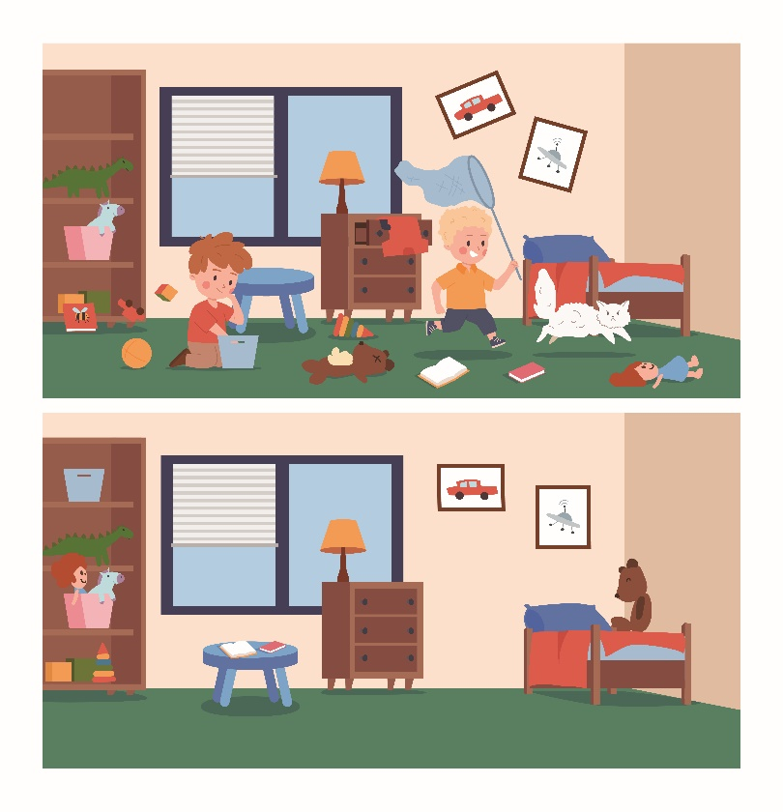從【任務二】的練習中，我們知道東西不歸位，要付出代價；現在還發現多了一個代價——影響注意力。以下有兩張圖片，用自己的話說說看，哪一張的物品能被視為「一體」？哪一張的物品容易讓人分心？為什麼？

1. 回想一下，你最常不見的物品是什麼？為自己設計一個「物歸原位、減少分心」的計畫，你會怎麼做？畫出你的構想，並真正執行它。